Отчёт по визуальному анализу TimeLearner
Создано UTC: 2026-10-17T10:34:40.264318+00:00
Отчёт объединяет неизменяемые run bundles. Сходимость C++-обучения и качество классификации приведены отдельными показателями. Точность пересчитана каноническим selectivity_metrics.py из сохранённого Test/results.csv.

Опыт W03_BR25_N1_PSIoff
Run ID | attempt-0001
Тренер / режим | NNeuronTimeLearnerBranch; NormalizationMode=1; пресинаптическое торможение=False; паттерн=25 ms; вариант=Branch pack A
Эксперимент | начало: 2026-10-17T07:36:26+00:00 (input manifest setup timestamp; exact Console start unavailable); Test: 2026-10-17T07:40:33+00:00 (Test/results.csv filesystem timestamp); завершение: 2026-10-17T07:42:32+00:00 (provenance.json filesystem timestamp)
Сходимость C++ | converged_need0
Обнаружение цели | да
Точность (legacy) | 1/8 (12.5%)
Точность (strict) | 1/8 (12.5%)
Точность из результата gate-скрипта | legacy=1/8 (12.5%); strict=1/8 (12.5%)
fires / matches | 11111111 / 10000000
Ложные срабатывания | legacy=7; strict=7; late FP=0
Качество формы ответа | ok_single; ok_audit=0; версия метрик=3
Run bundle | E:\Science-Repo\nmsdk-git\temp\historical_view\latest-w03-visual-report\W03_BR25_N1_PSIoff\attempt-0001
Исходный набор конфигов | /media/user/Data/NmsdkStructTrainArchive/TimeLearnerAudit-20261017/parametric-clean-baseline-20261017/branch-short/runs/tl-param-w03-branch-short-17-20261017/W03/W03_BR25_N1_PSIoff/attempt-0001/runtime-input-overrides/W03/W03_BR25_N1_PSIoff
Console SHA-256 | 39bede6e7e3d04a3d737848c27cccaac2fbe4ae3ecf3793b39c453098af553d4
Git SHA | root=2b6bf76d5e53e88a15bca683b4e742fa3c873a8a; PulseLib=f465f55529a9f89c5fefae786d95e921e34b16e3; Bin=6f9864343f4229dcbc644c57477f7be8d0ec4a49
Трасса потенциала | не сохранена в исходном запуске; график ниже показывает только события, это не осциллограмма
Train C++ команда | /media/user/Data/NmsdkRuntime/TimeLearnerAudit-20261017/param-current-20261017/Bin/Platform/Linux/NeuroModelerConsole -c /media/user/Data/NmsdkStructTrainArchive/TimeLearnerAudit-20261017/parametric-clean-baseline-20261017/branch-short/runs/W03_BR25_N1_PSIoff_20261017T073626Z_1965192_172e2448_work/Train/Project.ini -s -t 320.0 -x -S
Train status / rc | converged_need0 / -15
Test gate команды | GATE /usr/bin/python3 /media/user/Data/NmsdkRuntime/TimeLearnerAudit-20261017/param-current-20261017/Bin/Configs/SpikeSamples/StructTrain/SelectivityBranch/scripts/phase8_tiprmin_gate.py /media/user/Data/NmsdkStructTrainArchive/TimeLearnerAudit-20261017/parametric-clean-baseline-20261017/branch-short/runs/W03_BR25_N1_PSIoff_20261017T073626Z_1965192_172e2448_work --span-ms 25 --pack A --test-t 40 --skip-tipr-mid
Test gate результат | evaluated=True; rc=0; ok=True; error=
Метрики и вывод gate-скрипта | metrics_line: ok=0 n=8 acc=1 target_hit=1 fire_all=1 mode=fire_all fires=11111111 matches=10000000 fa=7  Точность: legacy=1/8 (12.5%); strict=1/8 (12.5%); fires=11111111; matches=10000000; target_hit_strict=1; false positives strict=7; ok_audit=0; response_quality=ok_single; metrics_version=3

Конфиги, фактически использованные в запуске
Train/Model_00.xml | matrix input override; final prelaunch XML not preserved  E:\Science-Repo\nmsdk-git\temp\historical_view\latest-w03-visual-report\W03_BR25_N1_PSIoff\attempt-0001\runtime-input-overrides\W03\W03_BR25_N1_PSIoff\Train\Model_00.xml  SHA-256: 94605497a916d60e3196b9de62c70dff142541073ec5957ba43b1d8d7d69e2aa
Train/Parameters_00.xml | matrix input override; final prelaunch XML not preserved  E:\Science-Repo\nmsdk-git\temp\historical_view\latest-w03-visual-report\W03_BR25_N1_PSIoff\attempt-0001\runtime-input-overrides\W03\W03_BR25_N1_PSIoff\Train\Parameters_00.xml  SHA-256: 44218c9ced26c05341f9604503384afc75f3959a3644d63ec7a741f3e7f45499
Train/Project.ini | matrix input override; final prelaunch XML not preserved  E:\Science-Repo\nmsdk-git\temp\historical_view\latest-w03-visual-report\W03_BR25_N1_PSIoff\attempt-0001\runtime-input-overrides\W03\W03_BR25_N1_PSIoff\Train\Project.ini  SHA-256: eb8a17bee92f0ecb26bb122fb5191391bbcbcaf2d5720dd30fd4603b9e7724cf
Train/Interface.xml | matrix input override; final prelaunch XML not preserved  E:\Science-Repo\nmsdk-git\temp\historical_view\latest-w03-visual-report\W03_BR25_N1_PSIoff\attempt-0001\runtime-input-overrides\W03\W03_BR25_N1_PSIoff\Train\Interface.xml  SHA-256: 7421896b9bbdb52b394acd58b2f3973f0a5abf542a69c91fcdcdb761c6d3c9f0
Test/Model_00.xml | matrix Test input override; effective gate XML not preserved  E:\Science-Repo\nmsdk-git\temp\historical_view\latest-w03-visual-report\W03_BR25_N1_PSIoff\attempt-0001\runtime-input-overrides\W03\W03_BR25_N1_PSIoff\Test\Model_00.xml  SHA-256: ca170140e138154d569df279ff769c45c5d3c251c641a31d85cb530572cccec5
Test/Parameters_00.xml | matrix Test input override; effective gate XML not preserved  E:\Science-Repo\nmsdk-git\temp\historical_view\latest-w03-visual-report\W03_BR25_N1_PSIoff\attempt-0001\runtime-input-overrides\W03\W03_BR25_N1_PSIoff\Test\Parameters_00.xml  SHA-256: fb30072ec42c22a26edf20e1580a445482c4c55f7001ecff670c15ce39ef7222
Test/Project.ini | matrix Test input override; effective gate XML not preserved  E:\Science-Repo\nmsdk-git\temp\historical_view\latest-w03-visual-report\W03_BR25_N1_PSIoff\attempt-0001\runtime-input-overrides\W03\W03_BR25_N1_PSIoff\Test\Project.ini  SHA-256: eb8a17bee92f0ecb26bb122fb5191391bbcbcaf2d5720dd30fd4603b9e7724cf
Test/Interface.xml | matrix Test input override; effective gate XML not preserved  E:\Science-Repo\nmsdk-git\temp\historical_view\latest-w03-visual-report\W03_BR25_N1_PSIoff\attempt-0001\runtime-input-overrides\W03\W03_BR25_N1_PSIoff\Test\Interface.xml  SHA-256: 7421896b9bbdb52b394acd58b2f3973f0a5abf542a69c91fcdcdb761c6d3c9f0

Скрипты и происхождение результата
matrix launcher Bin/Configs/SpikeSamples/StructTrain/scripts/run_timelearner_matrix_queue.py | SHA-256=407e1ea5c9344c14818d5670babf15ea951b501a91905d2e31b643d91ae59d4a
matrix launcher Bin/Configs/SpikeSamples/StructTrain/scripts/timelearner_matrix.py | SHA-256=4c30f87fdeee84d21e25ee006584eb50f610cb6ce5c0b7e4d8f66ed1879719a5
matrix launcher Bin/Configs/SpikeSamples/StructTrain/scripts/matrix_run_safety.py | SHA-256=d6c30d0723940a7293506d182310d286f1ecdcf60a494157b954f221cc2dec50
matrix launcher Bin/Configs/SpikeSamples/StructTrain/scripts/posttune_verify.py | SHA-256=a52c0099fe7eb0db46513873bfef6d17aacedb6a2aee55ff23eeb4eecb110da2
matrix launcher Bin/Configs/SpikeSamples/StructTrain/scripts/repro_cold_lib.py | SHA-256=95977b1dcc171fff4080029ecf63ea62c072eaa3aeb116e9608e2e4b629afd39
Orchestrator argv:
worker.log: E:\Science-Repo\nmsdk-git\temp\historical_view\latest-w03-visual-report\W03_BR25_N1_PSIoff\attempt-0001\worker.log | SHA-256=9ff0b29f7f233e3549950eba2ce3d588ffd9986444f43fc12683454677348404
post-flag: wait up to 90s for NM -S exit (Need=0 flag=0 tipr_settled=0)
gate rc 0

Реакции по тестовым примерам
trial | class | fires | spike times, s | error | input times, ms
0 | 1 | 1 | 0.0813 | ok | 0.00, 4.15, 12.50, 25.00
1 | 0 | 1 | 0.08525 | fp | 0.00, 12.50, 20.85, 25.00
2 | 0 | 1 | 0.08235 | fp | 0.00, 8.35, 12.50, 25.00
3 | 0 | 1 | 0.0829 | fp | 0.00, 8.35, 16.65, 25.00
4 | 0 | 1 | 0.08095 | fp | 0.00, 1.05, 12.50, 25.00
5 | 0 | 1 | 0.0862 | fp | 0.00, 12.50, 23.95, 25.00
6 | 0 | 1 | 0.0817 | fp | 0.00, 2.10, 4.15, 25.00
7 | 0 | 1 | 0.09 | fp | 0.00, 20.85, 22.90, 25.00

Осциллограмма выхода сомы не записана в исходном запуске; показаны фактические входные импульсы и импульсы нейрона из results.csv.
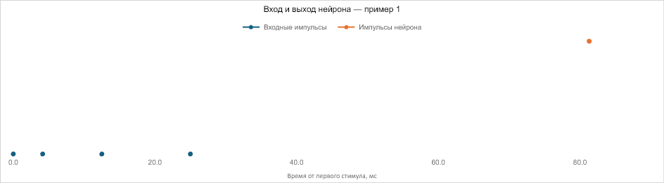
Осциллограмма выхода сомы не записана в исходном запуске; показаны фактические входные импульсы и импульсы нейрона из results.csv.
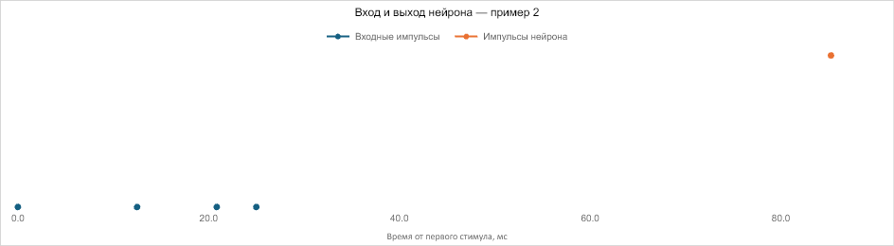

Осциллограмма выхода сомы не записана в исходном запуске; показаны фактические входные импульсы и импульсы нейрона из results.csv.
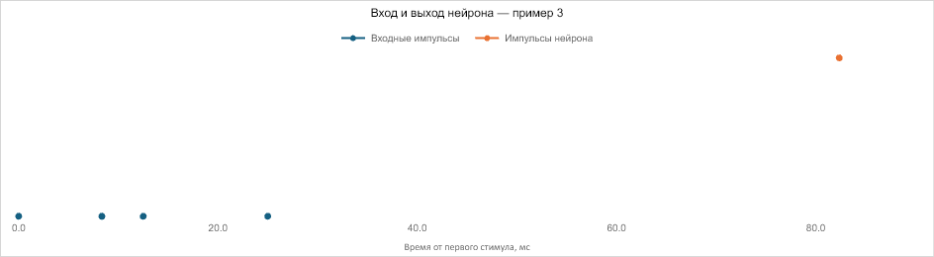
Осциллограмма выхода сомы не записана в исходном запуске; показаны фактические входные импульсы и импульсы нейрона из results.csv.
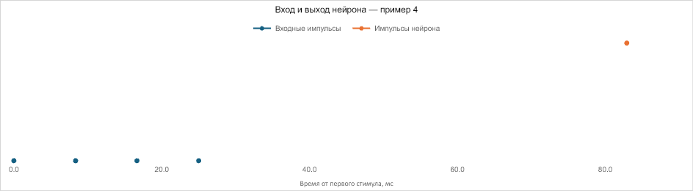

Осциллограмма выхода сомы не записана в исходном запуске; показаны фактические входные импульсы и импульсы нейрона из results.csv.
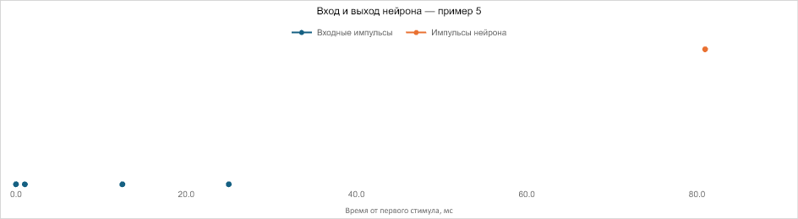
Осциллограмма выхода сомы не записана в исходном запуске; показаны фактические входные импульсы и импульсы нейрона из results.csv.
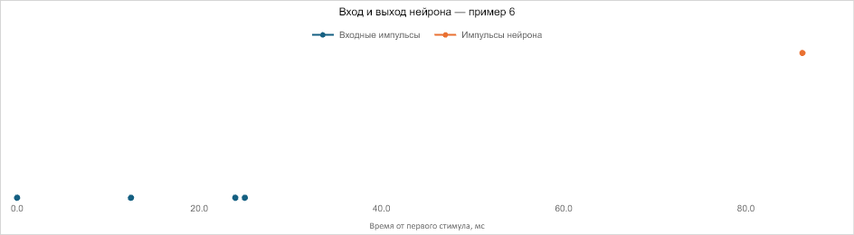

Осциллограмма выхода сомы не записана в исходном запуске; показаны фактические входные импульсы и импульсы нейрона из results.csv.
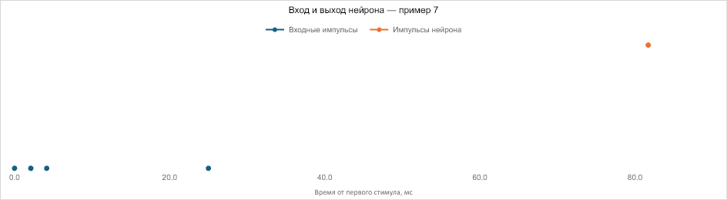
Осциллограмма выхода сомы не записана в исходном запуске; показаны фактические входные импульсы и импульсы нейрона из results.csv.
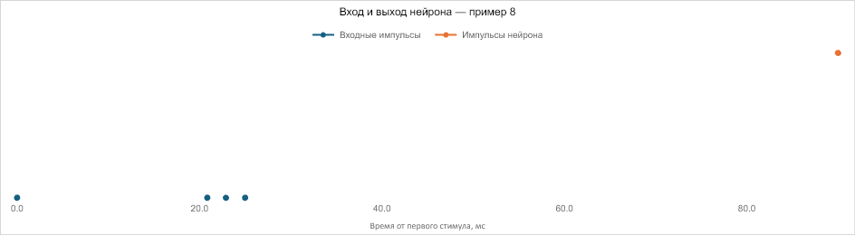

Опыт W03_BR25_N1_PSI25
Run ID | attempt-0001
Тренер / режим | NNeuronTimeLearnerBranch; NormalizationMode=1; пресинаптическое торможение=True; паттерн=25 ms; вариант=Branch pack A
Эксперимент | начало: 2026-10-17T07:36:26+00:00 (input manifest setup timestamp; exact Console start unavailable); Test: 2026-10-17T07:43:28+00:00 (Test/results.csv filesystem timestamp); завершение: 2026-10-17T07:45:17+00:00 (provenance.json filesystem timestamp)
Сходимость C++ | converged_need0
Обнаружение цели | нет/не подтверждено
Точность (legacy) | 7/8 (87.5%)
Точность (strict) | 7/8 (87.5%)
Точность из результата gate-скрипта | legacy=7/8 (87.5%); strict=7/8 (87.5%)
fires / matches | 00000000 / 01111111
Ложные срабатывания | legacy=0; strict=0; late FP=0
Качество формы ответа | ok_single; ok_audit=0; версия метрик=3
Run bundle | E:\Science-Repo\nmsdk-git\temp\historical_view\latest-w03-visual-report\W03_BR25_N1_PSI25\attempt-0001
Исходный набор конфигов | /media/user/Data/NmsdkStructTrainArchive/TimeLearnerAudit-20261017/parametric-clean-baseline-20261017/branch-short/runs/tl-param-w03-branch-short-17-20261017/W03/W03_BR25_N1_PSI25/attempt-0001/runtime-input-overrides/W03/W03_BR25_N1_PSI25
Console SHA-256 | 39bede6e7e3d04a3d737848c27cccaac2fbe4ae3ecf3793b39c453098af553d4
Git SHA | root=2b6bf76d5e53e88a15bca683b4e742fa3c873a8a; PulseLib=f465f55529a9f89c5fefae786d95e921e34b16e3; Bin=6f9864343f4229dcbc644c57477f7be8d0ec4a49
Трасса потенциала | не сохранена в исходном запуске; график ниже показывает только события, это не осциллограмма
Train C++ команда | /media/user/Data/NmsdkRuntime/TimeLearnerAudit-20261017/param-current-20261017/Bin/Platform/Linux/NeuroModelerConsole -c /media/user/Data/NmsdkStructTrainArchive/TimeLearnerAudit-20261017/parametric-clean-baseline-20261017/branch-short/runs/W03_BR25_N1_PSI25_20261017T073626Z_1965194_b1240fb3_work/Train/Project.ini -s -t 320.0 -x -S
Train status / rc | converged_need0 / 0
Test gate команды | GATE /usr/bin/python3 /media/user/Data/NmsdkRuntime/TimeLearnerAudit-20261017/param-current-20261017/Bin/Configs/SpikeSamples/StructTrain/SelectivityBranch/scripts/phase8_tiprmin_gate.py /media/user/Data/NmsdkStructTrainArchive/TimeLearnerAudit-20261017/parametric-clean-baseline-20261017/branch-short/runs/W03_BR25_N1_PSI25_20261017T073626Z_1965194_b1240fb3_work --span-ms 25 --pack A --test-t 40 --skip-tipr-mid
Test gate результат | evaluated=True; rc=0; ok=True; error=
Метрики и вывод gate-скрипта | metrics_line: ok=0 n=8 acc=7 target_hit=0 fire_all=0 mode=silent fires=00000000 matches=01111111 fa=0  Точность: legacy=7/8 (87.5%); strict=7/8 (87.5%); fires=00000000; matches=01111111; target_hit_strict=0; false positives strict=0; ok_audit=0; response_quality=ok_single; metrics_version=3

Конфиги, фактически использованные в запуске
Train/Model_00.xml | matrix input override; final prelaunch XML not preserved  E:\Science-Repo\nmsdk-git\temp\historical_view\latest-w03-visual-report\W03_BR25_N1_PSI25\attempt-0001\runtime-input-overrides\W03\W03_BR25_N1_PSI25\Train\Model_00.xml  SHA-256: 8a51a802eeb9fbcbfd9cc523ce4243933d1eb2c7b35d54780bb937c96072c76b
Train/Parameters_00.xml | matrix input override; final prelaunch XML not preserved  E:\Science-Repo\nmsdk-git\temp\historical_view\latest-w03-visual-report\W03_BR25_N1_PSI25\attempt-0001\runtime-input-overrides\W03\W03_BR25_N1_PSI25\Train\Parameters_00.xml  SHA-256: 546876a993c70c0d4da8637147e6d3474abe5169bd8c0a5aeac84c73fd86f24c
Train/Project.ini | matrix input override; final prelaunch XML not preserved  E:\Science-Repo\nmsdk-git\temp\historical_view\latest-w03-visual-report\W03_BR25_N1_PSI25\attempt-0001\runtime-input-overrides\W03\W03_BR25_N1_PSI25\Train\Project.ini  SHA-256: eb8a17bee92f0ecb26bb122fb5191391bbcbcaf2d5720dd30fd4603b9e7724cf
Train/Interface.xml | matrix input override; final prelaunch XML not preserved  E:\Science-Repo\nmsdk-git\temp\historical_view\latest-w03-visual-report\W03_BR25_N1_PSI25\attempt-0001\runtime-input-overrides\W03\W03_BR25_N1_PSI25\Train\Interface.xml  SHA-256: 7421896b9bbdb52b394acd58b2f3973f0a5abf542a69c91fcdcdb761c6d3c9f0
Test/Model_00.xml | matrix Test input override; effective gate XML not preserved  E:\Science-Repo\nmsdk-git\temp\historical_view\latest-w03-visual-report\W03_BR25_N1_PSI25\attempt-0001\runtime-input-overrides\W03\W03_BR25_N1_PSI25\Test\Model_00.xml  SHA-256: 9291d0d1a33d633d00cdce88cea848e75ab32c9d92f14cfba0d6657187295d23
Test/Parameters_00.xml | matrix Test input override; effective gate XML not preserved  E:\Science-Repo\nmsdk-git\temp\historical_view\latest-w03-visual-report\W03_BR25_N1_PSI25\attempt-0001\runtime-input-overrides\W03\W03_BR25_N1_PSI25\Test\Parameters_00.xml  SHA-256: 112792337d9f3d4acb33a84c85dea0d000a6e81d5b8e80637bd19a366ee99720
Test/Project.ini | matrix Test input override; effective gate XML not preserved  E:\Science-Repo\nmsdk-git\temp\historical_view\latest-w03-visual-report\W03_BR25_N1_PSI25\attempt-0001\runtime-input-overrides\W03\W03_BR25_N1_PSI25\Test\Project.ini  SHA-256: eb8a17bee92f0ecb26bb122fb5191391bbcbcaf2d5720dd30fd4603b9e7724cf
Test/Interface.xml | matrix Test input override; effective gate XML not preserved  E:\Science-Repo\nmsdk-git\temp\historical_view\latest-w03-visual-report\W03_BR25_N1_PSI25\attempt-0001\runtime-input-overrides\W03\W03_BR25_N1_PSI25\Test\Interface.xml  SHA-256: 7421896b9bbdb52b394acd58b2f3973f0a5abf542a69c91fcdcdb761c6d3c9f0

Скрипты и происхождение результата
matrix launcher Bin/Configs/SpikeSamples/StructTrain/scripts/run_timelearner_matrix_queue.py | SHA-256=407e1ea5c9344c14818d5670babf15ea951b501a91905d2e31b643d91ae59d4a
matrix launcher Bin/Configs/SpikeSamples/StructTrain/scripts/timelearner_matrix.py | SHA-256=4c30f87fdeee84d21e25ee006584eb50f610cb6ce5c0b7e4d8f66ed1879719a5
matrix launcher Bin/Configs/SpikeSamples/StructTrain/scripts/matrix_run_safety.py | SHA-256=d6c30d0723940a7293506d182310d286f1ecdcf60a494157b954f221cc2dec50
matrix launcher Bin/Configs/SpikeSamples/StructTrain/scripts/posttune_verify.py | SHA-256=a52c0099fe7eb0db46513873bfef6d17aacedb6a2aee55ff23eeb4eecb110da2
matrix launcher Bin/Configs/SpikeSamples/StructTrain/scripts/repro_cold_lib.py | SHA-256=95977b1dcc171fff4080029ecf63ea62c072eaa3aeb116e9608e2e4b629afd39
Orchestrator argv:
worker.log: E:\Science-Repo\nmsdk-git\temp\historical_view\latest-w03-visual-report\W03_BR25_N1_PSI25\attempt-0001\worker.log | SHA-256=d20a89642e113e0a937bad786ed9101d51bf4957ccdee24d1067b304ed5ec25d
post-flag: wait up to 90s for NM -S exit (Need=0 flag=0 tipr_settled=0)
gate rc 0

Реакции по тестовым примерам
trial | class | fires | spike times, s | error | input times, ms
0 | 1 | 0 |  | fn | 0.00, 4.15, 12.50, 25.00
1 | 0 | 0 |  | ok | 0.00, 12.50, 20.85, 25.00
2 | 0 | 0 |  | ok | 0.00, 8.35, 12.50, 25.00
3 | 0 | 0 |  | ok | 0.00, 8.35, 16.65, 25.00
4 | 0 | 0 |  | ok | 0.00, 1.05, 12.50, 25.00
5 | 0 | 0 |  | ok | 0.00, 12.50, 23.95, 25.00
6 | 0 | 0 |  | ok | 0.00, 2.10, 4.15, 25.00
7 | 0 | 0 |  | ok | 0.00, 20.85, 22.90, 25.00

Осциллограмма выхода сомы не записана в исходном запуске; показаны фактические входные импульсы и импульсы нейрона из results.csv.
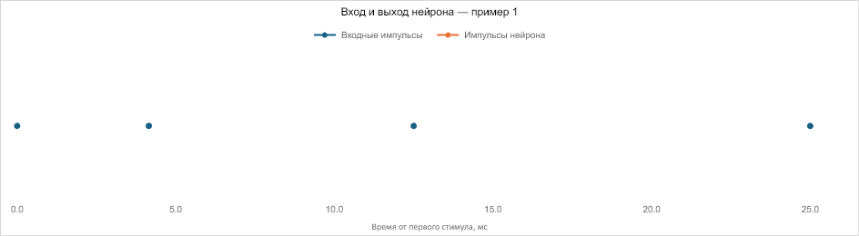
Осциллограмма выхода сомы не записана в исходном запуске; показаны фактические входные импульсы и импульсы нейрона из results.csv.
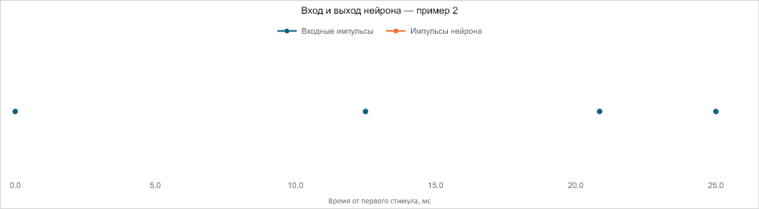

Осциллограмма выхода сомы не записана в исходном запуске; показаны фактические входные импульсы и импульсы нейрона из results.csv.
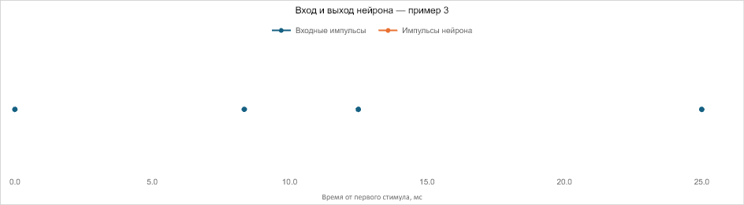
Осциллограмма выхода сомы не записана в исходном запуске; показаны фактические входные импульсы и импульсы нейрона из results.csv.
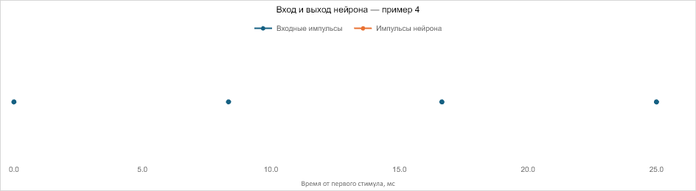

Осциллограмма выхода сомы не записана в исходном запуске; показаны фактические входные импульсы и импульсы нейрона из results.csv.
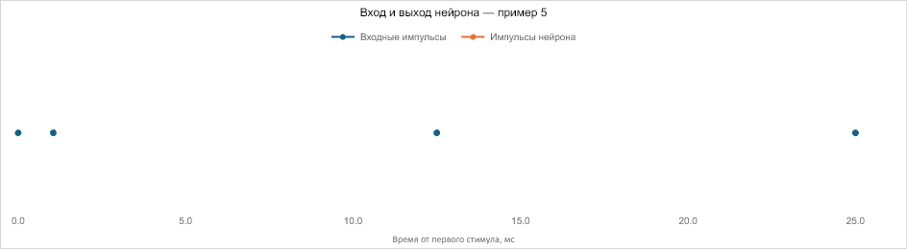
Осциллограмма выхода сомы не записана в исходном запуске; показаны фактические входные импульсы и импульсы нейрона из results.csv.
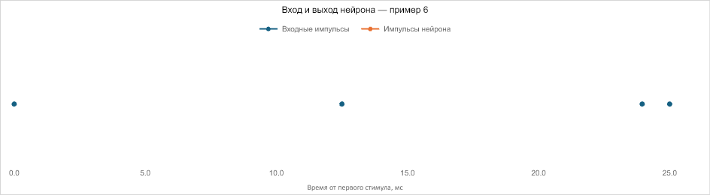

Осциллограмма выхода сомы не записана в исходном запуске; показаны фактические входные импульсы и импульсы нейрона из results.csv.
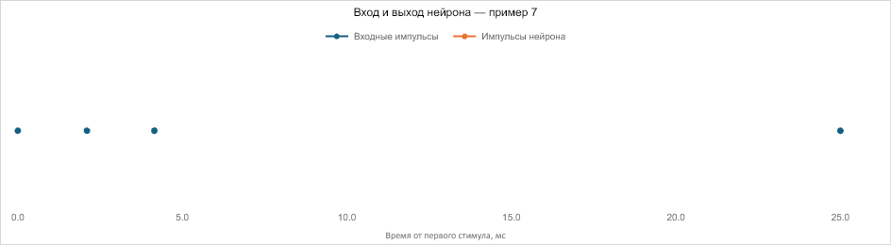
Осциллограмма выхода сомы не записана в исходном запуске; показаны фактические входные импульсы и импульсы нейрона из results.csv.
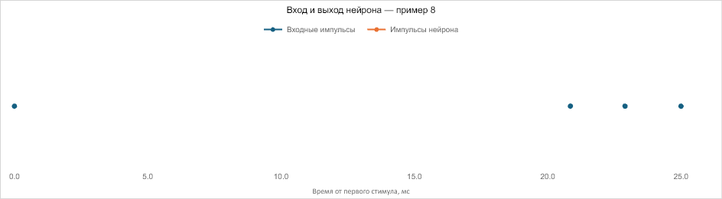

Опыт W03_BR50_N1_PSIoff
Run ID | attempt-0001
Тренер / режим | NNeuronTimeLearnerBranch; NormalizationMode=1; пресинаптическое торможение=False; паттерн=50 ms; вариант=Branch pack A
Эксперимент | начало: 2026-10-17T07:36:26+00:00 (input manifest setup timestamp; exact Console start unavailable); Test: 2026-10-17T07:41:10+00:00 (Test/results.csv filesystem timestamp); завершение: 2026-10-17T07:43:02+00:00 (provenance.json filesystem timestamp)
Сходимость C++ | converged_need0
Обнаружение цели | да
Точность (legacy) | 1/8 (12.5%)
Точность (strict) | 1/8 (12.5%)
Точность из результата gate-скрипта | legacy=1/8 (12.5%); strict=1/8 (12.5%)
fires / matches | 11111111 / 10000000
Ложные срабатывания | legacy=7; strict=7; late FP=0
Качество формы ответа | ok_single; ok_audit=0; версия метрик=3
Run bundle | E:\Science-Repo\nmsdk-git\temp\historical_view\latest-w03-visual-report\W03_BR50_N1_PSIoff\attempt-0001
Исходный набор конфигов | /media/user/Data/NmsdkStructTrainArchive/TimeLearnerAudit-20261017/parametric-clean-baseline-20261017/branch-short/runs/tl-param-w03-branch-short-17-20261017/W03/W03_BR50_N1_PSIoff/attempt-0001/runtime-input-overrides/W03/W03_BR50_N1_PSIoff
Console SHA-256 | 39bede6e7e3d04a3d737848c27cccaac2fbe4ae3ecf3793b39c453098af553d4
Git SHA | root=2b6bf76d5e53e88a15bca683b4e742fa3c873a8a; PulseLib=f465f55529a9f89c5fefae786d95e921e34b16e3; Bin=6f9864343f4229dcbc644c57477f7be8d0ec4a49
Трасса потенциала | не сохранена в исходном запуске; график ниже показывает только события, это не осциллограмма
Train C++ команда | /media/user/Data/NmsdkRuntime/TimeLearnerAudit-20261017/param-current-20261017/Bin/Platform/Linux/NeuroModelerConsole -c /media/user/Data/NmsdkStructTrainArchive/TimeLearnerAudit-20261017/parametric-clean-baseline-20261017/branch-short/runs/W03_BR50_N1_PSIoff_20261017T073626Z_1965196_8b719fde_work/Train/Project.ini -s -t 320.0 -x -S
Train status / rc | converged_need0 / -15
Test gate команды | GATE /usr/bin/python3 /media/user/Data/NmsdkRuntime/TimeLearnerAudit-20261017/param-current-20261017/Bin/Configs/SpikeSamples/StructTrain/SelectivityBranch/scripts/phase8_tiprmin_gate.py /media/user/Data/NmsdkStructTrainArchive/TimeLearnerAudit-20261017/parametric-clean-baseline-20261017/branch-short/runs/W03_BR50_N1_PSIoff_20261017T073626Z_1965196_8b719fde_work --span-ms 50 --pack A --test-t 40 --skip-tipr-mid
Test gate результат | evaluated=True; rc=0; ok=True; error=
Метрики и вывод gate-скрипта | metrics_line: ok=0 n=8 acc=1 target_hit=1 fire_all=1 mode=fire_all fires=11111111 matches=10000000 fa=7  Точность: legacy=1/8 (12.5%); strict=1/8 (12.5%); fires=11111111; matches=10000000; target_hit_strict=1; false positives strict=7; ok_audit=0; response_quality=ok_single; metrics_version=3

Конфиги, фактически использованные в запуске
Train/Model_00.xml | matrix input override; final prelaunch XML not preserved  E:\Science-Repo\nmsdk-git\temp\historical_view\latest-w03-visual-report\W03_BR50_N1_PSIoff\attempt-0001\runtime-input-overrides\W03\W03_BR50_N1_PSIoff\Train\Model_00.xml  SHA-256: 29e4d04c1af8bf7d4adf16d609475fd38f2fca093882879da3238694aa45efed
Train/Parameters_00.xml | matrix input override; final prelaunch XML not preserved  E:\Science-Repo\nmsdk-git\temp\historical_view\latest-w03-visual-report\W03_BR50_N1_PSIoff\attempt-0001\runtime-input-overrides\W03\W03_BR50_N1_PSIoff\Train\Parameters_00.xml  SHA-256: dabf4b009abcd38ca59cc88f2a164e12a59da822aeb20e6776e3253f3d3c5d0d
Train/Project.ini | matrix input override; final prelaunch XML not preserved  E:\Science-Repo\nmsdk-git\temp\historical_view\latest-w03-visual-report\W03_BR50_N1_PSIoff\attempt-0001\runtime-input-overrides\W03\W03_BR50_N1_PSIoff\Train\Project.ini  SHA-256: 4a848b589e32e936aefce9f4f6442081f010acf54159ef4cff44fb5373236c8a
Train/Interface.xml | matrix input override; final prelaunch XML not preserved  E:\Science-Repo\nmsdk-git\temp\historical_view\latest-w03-visual-report\W03_BR50_N1_PSIoff\attempt-0001\runtime-input-overrides\W03\W03_BR50_N1_PSIoff\Train\Interface.xml  SHA-256: 7421896b9bbdb52b394acd58b2f3973f0a5abf542a69c91fcdcdb761c6d3c9f0
Test/Model_00.xml | matrix Test input override; effective gate XML not preserved  E:\Science-Repo\nmsdk-git\temp\historical_view\latest-w03-visual-report\W03_BR50_N1_PSIoff\attempt-0001\runtime-input-overrides\W03\W03_BR50_N1_PSIoff\Test\Model_00.xml  SHA-256: 3d2108a71d7fe23d49e8e84b6b278152b80fe75fe67f77d35ce91ba564c0d091
Test/Parameters_00.xml | matrix Test input override; effective gate XML not preserved  E:\Science-Repo\nmsdk-git\temp\historical_view\latest-w03-visual-report\W03_BR50_N1_PSIoff\attempt-0001\runtime-input-overrides\W03\W03_BR50_N1_PSIoff\Test\Parameters_00.xml  SHA-256: ccf5cbc1708c5936e68e33e60f01aebcdd3a65d40f428fc2ce309ac6ebb35351
Test/Project.ini | matrix Test input override; effective gate XML not preserved  E:\Science-Repo\nmsdk-git\temp\historical_view\latest-w03-visual-report\W03_BR50_N1_PSIoff\attempt-0001\runtime-input-overrides\W03\W03_BR50_N1_PSIoff\Test\Project.ini  SHA-256: 4a848b589e32e936aefce9f4f6442081f010acf54159ef4cff44fb5373236c8a
Test/Interface.xml | matrix Test input override; effective gate XML not preserved  E:\Science-Repo\nmsdk-git\temp\historical_view\latest-w03-visual-report\W03_BR50_N1_PSIoff\attempt-0001\runtime-input-overrides\W03\W03_BR50_N1_PSIoff\Test\Interface.xml  SHA-256: 7421896b9bbdb52b394acd58b2f3973f0a5abf542a69c91fcdcdb761c6d3c9f0

Скрипты и происхождение результата
matrix launcher Bin/Configs/SpikeSamples/StructTrain/scripts/run_timelearner_matrix_queue.py | SHA-256=407e1ea5c9344c14818d5670babf15ea951b501a91905d2e31b643d91ae59d4a
matrix launcher Bin/Configs/SpikeSamples/StructTrain/scripts/timelearner_matrix.py | SHA-256=4c30f87fdeee84d21e25ee006584eb50f610cb6ce5c0b7e4d8f66ed1879719a5
matrix launcher Bin/Configs/SpikeSamples/StructTrain/scripts/matrix_run_safety.py | SHA-256=d6c30d0723940a7293506d182310d286f1ecdcf60a494157b954f221cc2dec50
matrix launcher Bin/Configs/SpikeSamples/StructTrain/scripts/posttune_verify.py | SHA-256=a52c0099fe7eb0db46513873bfef6d17aacedb6a2aee55ff23eeb4eecb110da2
matrix launcher Bin/Configs/SpikeSamples/StructTrain/scripts/repro_cold_lib.py | SHA-256=95977b1dcc171fff4080029ecf63ea62c072eaa3aeb116e9608e2e4b629afd39
Orchestrator argv:
worker.log: E:\Science-Repo\nmsdk-git\temp\historical_view\latest-w03-visual-report\W03_BR50_N1_PSIoff\attempt-0001\worker.log | SHA-256=5f0dffda217c2d146532669dfb35e77c27bc19e00f5837c5aee435442a69e655
post-flag: wait up to 90s for NM -S exit (Need=0 flag=0 tipr_settled=0)
gate rc 0

Реакции по тестовым примерам
trial | class | fires | spike times, s | error | input times, ms
0 | 1 | 1 | 0.10745 | ok | 0.00, 8.35, 25.00, 50.00
1 | 0 | 1 | 0.12 | fp | 0.00, 25.00, 41.70, 50.00
2 | 0 | 1 | 0.1105 | fp | 0.00, 16.70, 25.00, 50.00
3 | 0 | 1 | 0.11405 | fp | 0.00, 16.70, 33.35, 50.00
4 | 0 | 1 | 0.1108 | fp | 0.00, 2.10, 25.00, 50.00
5 | 0 | 1 | 0.1241 | fp | 0.00, 25.00, 47.95, 50.00
6 | 0 | 1 | 0.10475 | fp | 0.00, 4.20, 8.35, 50.00
7 | 0 | 1 | 0.12835 | fp | 0.00, 41.70, 45.85, 50.00

Осциллограмма выхода сомы не записана в исходном запуске; показаны фактические входные импульсы и импульсы нейрона из results.csv.
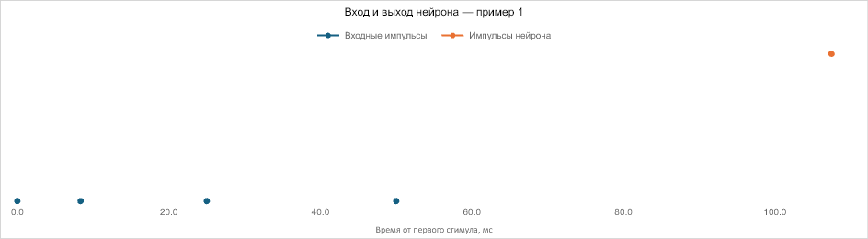
Осциллограмма выхода сомы не записана в исходном запуске; показаны фактические входные импульсы и импульсы нейрона из results.csv.
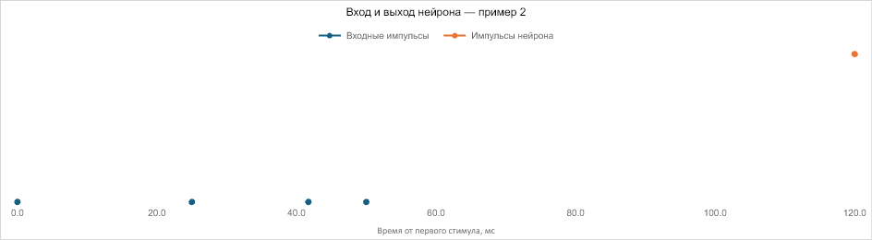

Осциллограмма выхода сомы не записана в исходном запуске; показаны фактические входные импульсы и импульсы нейрона из results.csv.
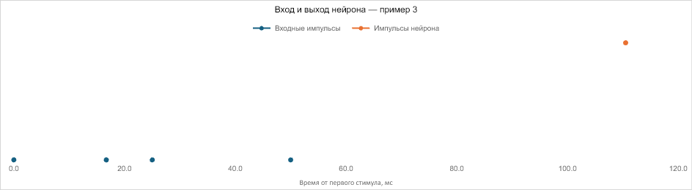
Осциллограмма выхода сомы не записана в исходном запуске; показаны фактические входные импульсы и импульсы нейрона из results.csv.
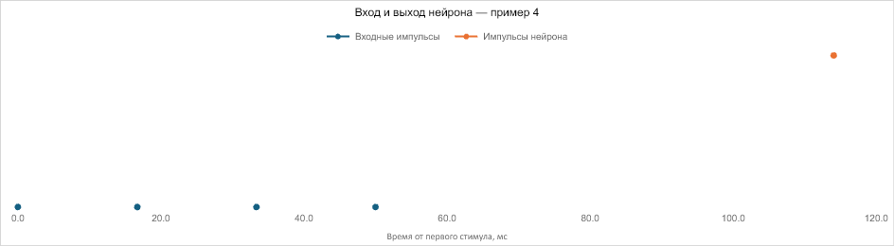

Осциллограмма выхода сомы не записана в исходном запуске; показаны фактические входные импульсы и импульсы нейрона из results.csv.
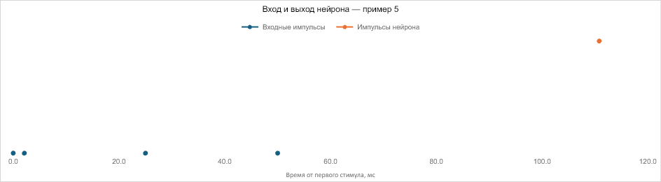
Осциллограмма выхода сомы не записана в исходном запуске; показаны фактические входные импульсы и импульсы нейрона из results.csv.
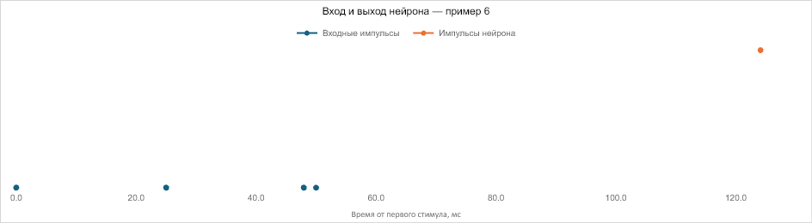

Осциллограмма выхода сомы не записана в исходном запуске; показаны фактические входные импульсы и импульсы нейрона из results.csv.
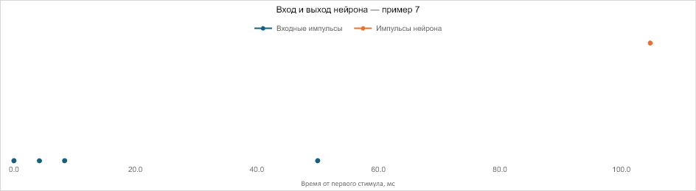
Осциллограмма выхода сомы не записана в исходном запуске; показаны фактические входные импульсы и импульсы нейрона из results.csv.
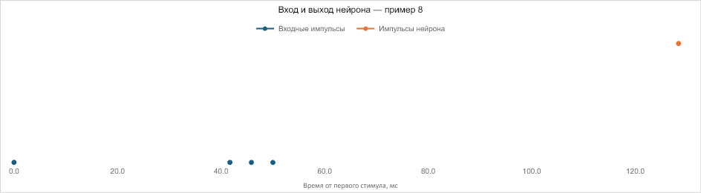

Опыт W03_BR50_N1_PSI25
Run ID | attempt-0001
Тренер / режим | NNeuronTimeLearnerBranch; NormalizationMode=1; пресинаптическое торможение=True; паттерн=50 ms; вариант=Branch pack A
Эксперимент | начало: 2026-10-17T07:36:26+00:00 (input manifest setup timestamp; exact Console start unavailable); Test: 2026-10-17T07:41:11+00:00 (Test/results.csv filesystem timestamp); завершение: 2026-10-17T07:43:02+00:00 (provenance.json filesystem timestamp)
Сходимость C++ | converged_need0
Обнаружение цели | нет/не подтверждено
Точность (legacy) | 7/8 (87.5%)
Точность (strict) | 7/8 (87.5%)
Точность из результата gate-скрипта | legacy=7/8 (87.5%); strict=7/8 (87.5%)
fires / matches | 00000000 / 01111111
Ложные срабатывания | legacy=0; strict=0; late FP=0
Качество формы ответа | ok_single; ok_audit=0; версия метрик=3
Run bundle | E:\Science-Repo\nmsdk-git\temp\historical_view\latest-w03-visual-report\W03_BR50_N1_PSI25\attempt-0001
Исходный набор конфигов | /media/user/Data/NmsdkStructTrainArchive/TimeLearnerAudit-20261017/parametric-clean-baseline-20261017/branch-short/runs/tl-param-w03-branch-short-17-20261017/W03/W03_BR50_N1_PSI25/attempt-0001/runtime-input-overrides/W03/W03_BR50_N1_PSI25
Console SHA-256 | 39bede6e7e3d04a3d737848c27cccaac2fbe4ae3ecf3793b39c453098af553d4
Git SHA | root=2b6bf76d5e53e88a15bca683b4e742fa3c873a8a; PulseLib=f465f55529a9f89c5fefae786d95e921e34b16e3; Bin=6f9864343f4229dcbc644c57477f7be8d0ec4a49
Трасса потенциала | не сохранена в исходном запуске; график ниже показывает только события, это не осциллограмма
Train C++ команда | /media/user/Data/NmsdkRuntime/TimeLearnerAudit-20261017/param-current-20261017/Bin/Platform/Linux/NeuroModelerConsole -c /media/user/Data/NmsdkStructTrainArchive/TimeLearnerAudit-20261017/parametric-clean-baseline-20261017/branch-short/runs/W03_BR50_N1_PSI25_20261017T073626Z_1965198_e639068c_work/Train/Project.ini -s -t 320.0 -x -S
Train status / rc | converged_need0 / -15
Test gate команды | GATE /usr/bin/python3 /media/user/Data/NmsdkRuntime/TimeLearnerAudit-20261017/param-current-20261017/Bin/Configs/SpikeSamples/StructTrain/SelectivityBranch/scripts/phase8_tiprmin_gate.py /media/user/Data/NmsdkStructTrainArchive/TimeLearnerAudit-20261017/parametric-clean-baseline-20261017/branch-short/runs/W03_BR50_N1_PSI25_20261017T073626Z_1965198_e639068c_work --span-ms 50 --pack A --test-t 40 --skip-tipr-mid
Test gate результат | evaluated=True; rc=0; ok=True; error=
Метрики и вывод gate-скрипта | metrics_line: ok=0 n=8 acc=7 target_hit=0 fire_all=0 mode=silent fires=00000000 matches=01111111 fa=0  Точность: legacy=7/8 (87.5%); strict=7/8 (87.5%); fires=00000000; matches=01111111; target_hit_strict=0; false positives strict=0; ok_audit=0; response_quality=ok_single; metrics_version=3

Конфиги, фактически использованные в запуске
Train/Model_00.xml | matrix input override; final prelaunch XML not preserved  E:\Science-Repo\nmsdk-git\temp\historical_view\latest-w03-visual-report\W03_BR50_N1_PSI25\attempt-0001\runtime-input-overrides\W03\W03_BR50_N1_PSI25\Train\Model_00.xml  SHA-256: af80d27e642178851022f2bb16936738441ceda55c97a343ab69f805b5c764c1
Train/Parameters_00.xml | matrix input override; final prelaunch XML not preserved  E:\Science-Repo\nmsdk-git\temp\historical_view\latest-w03-visual-report\W03_BR50_N1_PSI25\attempt-0001\runtime-input-overrides\W03\W03_BR50_N1_PSI25\Train\Parameters_00.xml  SHA-256: 8db27594f585b61fd58f852e223db0f3234a257ea7b494f155f25fb08ce089a9
Train/Project.ini | matrix input override; final prelaunch XML not preserved  E:\Science-Repo\nmsdk-git\temp\historical_view\latest-w03-visual-report\W03_BR50_N1_PSI25\attempt-0001\runtime-input-overrides\W03\W03_BR50_N1_PSI25\Train\Project.ini  SHA-256: 4a848b589e32e936aefce9f4f6442081f010acf54159ef4cff44fb5373236c8a
Train/Interface.xml | matrix input override; final prelaunch XML not preserved  E:\Science-Repo\nmsdk-git\temp\historical_view\latest-w03-visual-report\W03_BR50_N1_PSI25\attempt-0001\runtime-input-overrides\W03\W03_BR50_N1_PSI25\Train\Interface.xml  SHA-256: 7421896b9bbdb52b394acd58b2f3973f0a5abf542a69c91fcdcdb761c6d3c9f0
Test/Model_00.xml | matrix Test input override; effective gate XML not preserved  E:\Science-Repo\nmsdk-git\temp\historical_view\latest-w03-visual-report\W03_BR50_N1_PSI25\attempt-0001\runtime-input-overrides\W03\W03_BR50_N1_PSI25\Test\Model_00.xml  SHA-256: 8be69c47539dacf8105361bd8aa99c9481e2549b6f98b80b49773997f598c46f
Test/Parameters_00.xml | matrix Test input override; effective gate XML not preserved  E:\Science-Repo\nmsdk-git\temp\historical_view\latest-w03-visual-report\W03_BR50_N1_PSI25\attempt-0001\runtime-input-overrides\W03\W03_BR50_N1_PSI25\Test\Parameters_00.xml  SHA-256: 698e0f6b2e8970031c3a1c20af6c5546db41df67d929e190984f511f610032f5
Test/Project.ini | matrix Test input override; effective gate XML not preserved  E:\Science-Repo\nmsdk-git\temp\historical_view\latest-w03-visual-report\W03_BR50_N1_PSI25\attempt-0001\runtime-input-overrides\W03\W03_BR50_N1_PSI25\Test\Project.ini  SHA-256: 4a848b589e32e936aefce9f4f6442081f010acf54159ef4cff44fb5373236c8a
Test/Interface.xml | matrix Test input override; effective gate XML not preserved  E:\Science-Repo\nmsdk-git\temp\historical_view\latest-w03-visual-report\W03_BR50_N1_PSI25\attempt-0001\runtime-input-overrides\W03\W03_BR50_N1_PSI25\Test\Interface.xml  SHA-256: 7421896b9bbdb52b394acd58b2f3973f0a5abf542a69c91fcdcdb761c6d3c9f0

Скрипты и происхождение результата
matrix launcher Bin/Configs/SpikeSamples/StructTrain/scripts/run_timelearner_matrix_queue.py | SHA-256=407e1ea5c9344c14818d5670babf15ea951b501a91905d2e31b643d91ae59d4a
matrix launcher Bin/Configs/SpikeSamples/StructTrain/scripts/timelearner_matrix.py | SHA-256=4c30f87fdeee84d21e25ee006584eb50f610cb6ce5c0b7e4d8f66ed1879719a5
matrix launcher Bin/Configs/SpikeSamples/StructTrain/scripts/matrix_run_safety.py | SHA-256=d6c30d0723940a7293506d182310d286f1ecdcf60a494157b954f221cc2dec50
matrix launcher Bin/Configs/SpikeSamples/StructTrain/scripts/posttune_verify.py | SHA-256=a52c0099fe7eb0db46513873bfef6d17aacedb6a2aee55ff23eeb4eecb110da2
matrix launcher Bin/Configs/SpikeSamples/StructTrain/scripts/repro_cold_lib.py | SHA-256=95977b1dcc171fff4080029ecf63ea62c072eaa3aeb116e9608e2e4b629afd39
Orchestrator argv:
worker.log: E:\Science-Repo\nmsdk-git\temp\historical_view\latest-w03-visual-report\W03_BR50_N1_PSI25\attempt-0001\worker.log | SHA-256=fb9f5e67a6da08bb9fddf4361c3b2d07d1fdd3e6cad08ae8dc2e8352535c89a7
post-flag: wait up to 90s for NM -S exit (Need=0 flag=0 tipr_settled=0)
gate rc 0

Реакции по тестовым примерам
trial | class | fires | spike times, s | error | input times, ms
0 | 1 | 0 |  | fn | 0.00, 8.35, 25.00, 50.00
1 | 0 | 0 |  | ok | 0.00, 25.00, 41.70, 50.00
2 | 0 | 0 |  | ok | 0.00, 16.70, 25.00, 50.00
3 | 0 | 0 |  | ok | 0.00, 16.70, 33.35, 50.00
4 | 0 | 0 |  | ok | 0.00, 2.10, 25.00, 50.00
5 | 0 | 0 |  | ok | 0.00, 25.00, 47.95, 50.00
6 | 0 | 0 |  | ok | 0.00, 4.20, 8.35, 50.00
7 | 0 | 0 |  | ok | 0.00, 41.70, 45.85, 50.00

Осциллограмма выхода сомы не записана в исходном запуске; показаны фактические входные импульсы и импульсы нейрона из results.csv.
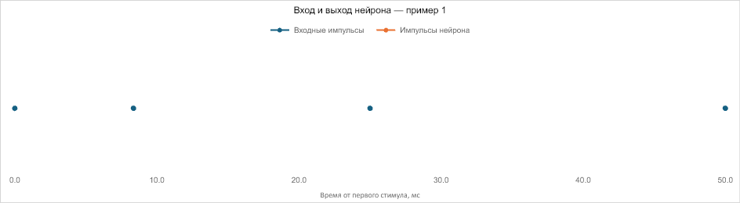
Осциллограмма выхода сомы не записана в исходном запуске; показаны фактические входные импульсы и импульсы нейрона из results.csv.
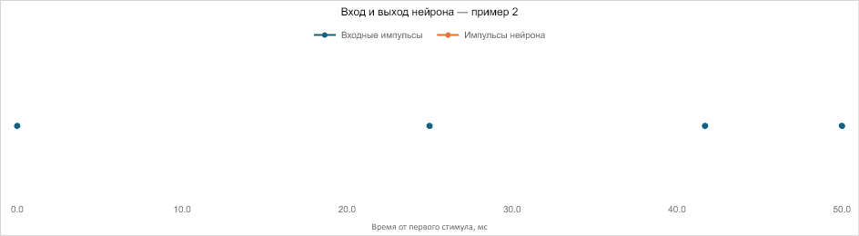

Осциллограмма выхода сомы не записана в исходном запуске; показаны фактические входные импульсы и импульсы нейрона из results.csv.
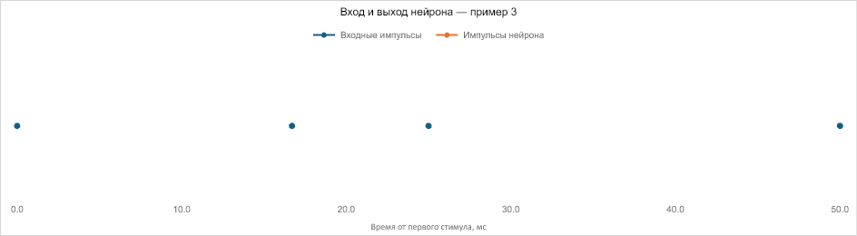
Осциллограмма выхода сомы не записана в исходном запуске; показаны фактические входные импульсы и импульсы нейрона из results.csv.
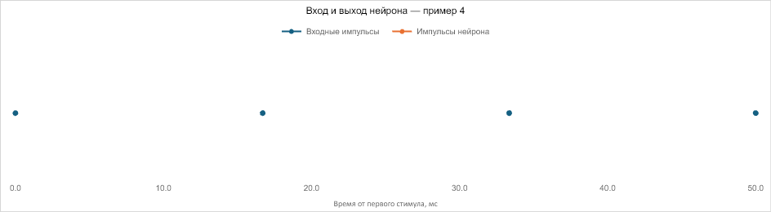

Осциллограмма выхода сомы не записана в исходном запуске; показаны фактические входные импульсы и импульсы нейрона из results.csv.
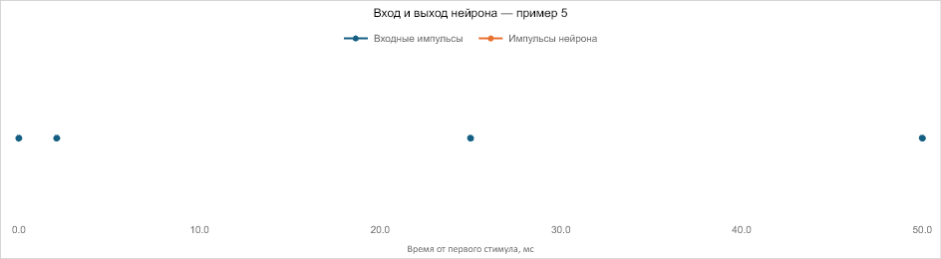
Осциллограмма выхода сомы не записана в исходном запуске; показаны фактические входные импульсы и импульсы нейрона из results.csv.
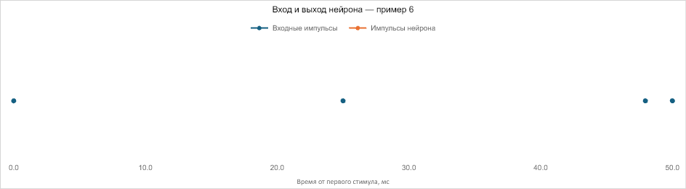

Осциллограмма выхода сомы не записана в исходном запуске; показаны фактические входные импульсы и импульсы нейрона из results.csv.
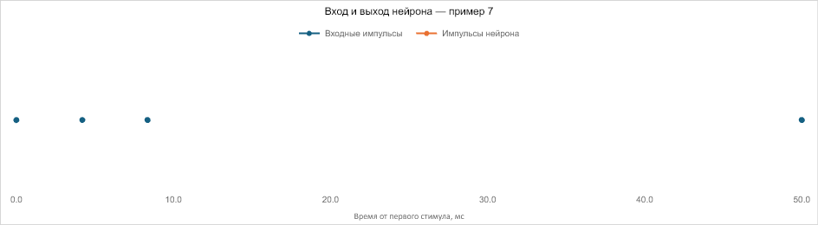
Осциллограмма выхода сомы не записана в исходном запуске; показаны фактические входные импульсы и импульсы нейрона из results.csv.
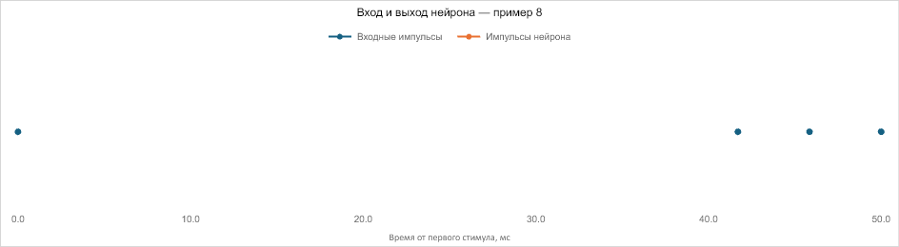
Сводка: запусков — 4; тестовых примеров — 32.

